Консультация для родителей
МУНИЦИПАЛЬНОЕ БЮДЖЕТНОЕ
ОБЩЕОБРАЗОВАТЕЛЬНОЕ УЧРЕЖДЕНИЕ
ВИДНОВСКАЯ СРЕДНЯЯ ОБЩЕОБРАЗОВАТЕЛЬНАЯ ШКОЛА № 7

Здание по адресу: 142701, Московская область, Ленинский г.о., г. Видное, пр-д Жуковский, д. 35

Консультация для родителей

на тему: «Как подготовиться к школе используя антистресс Pop-it?»

Подготовила
учитель-дефектолог высшей категории
Ильина Н.Б.

г. Видное,
2024 г.

Подготовка ребенка к школе, увы, часто сводится к тому, что детей усаживают за парты, заставляя их выполнять разного рода задания, которые, в конечном счете, нередко сводятся к неизбежному рисованию палочек-крючков на листе в клеточку. Игра – самый актуальный и действенный способ развития мыслительных операций. Любая задача, поставленная в игре, заставляет ребёнка активно мыслить, искать способы для достижения поставленной цели, формируя устойчивый интерес к результату решения, работать в коллективе и самостоятельно.
В последнее время, среди детей получили распространение и огромную популярность во всем мире игрушки антистресс Pop-it. Игрушка универсальная. Обучает, развивает. А ещё есть интересные игры с POP IT, которые можно играть в саду, дома, на улице, в транспорте. Главное не увлекаться с занятием по времени
Изучение букв и цифр
Закрепить образ буквы или цифры можно с помощью их продавливания на панели. Покажите ребенку образец, и непременно дайте возможность выложить букву самостоятельно.
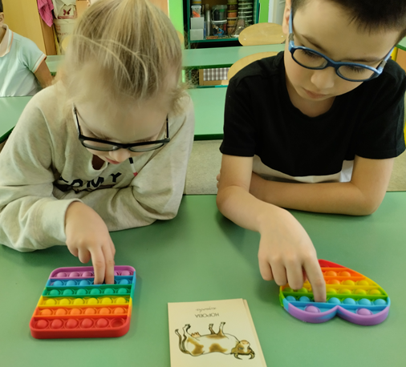
Автоматизация звуков
Пожалуй, самое длительное и неинтересное занятие – тренировать произношение нового правильного звука, отработанного вместе с логопедом. Но такой необходимый этап для формирования правильного произношения пройдет интереснее, соединив проговаривание с нажатием кружков. Начиная с изолированного произношения звука, постепенно переходим на слоги и слова, одновременно продавливая кружок. Например,
автоматизация звука Р в словах: одна рогатая корова, две рогатых коровы…

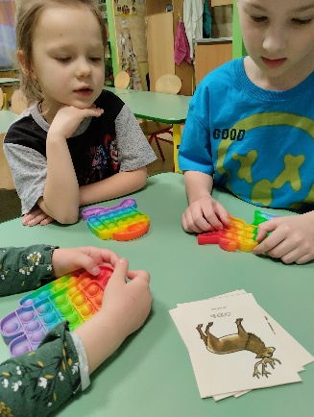
Формирование слоговой структуры слов
Деление слов на слоги – важное умение для развития речи детей. Разнообразить это задание можно с помощью продавливания кружков в зависимости от количества слогов в слове. Так, наглядно показываем длинные и короткие слова, ищем ударный слог, даём задание на поиск нужного слога.

Формирование математических представлений.
Повторение чисел
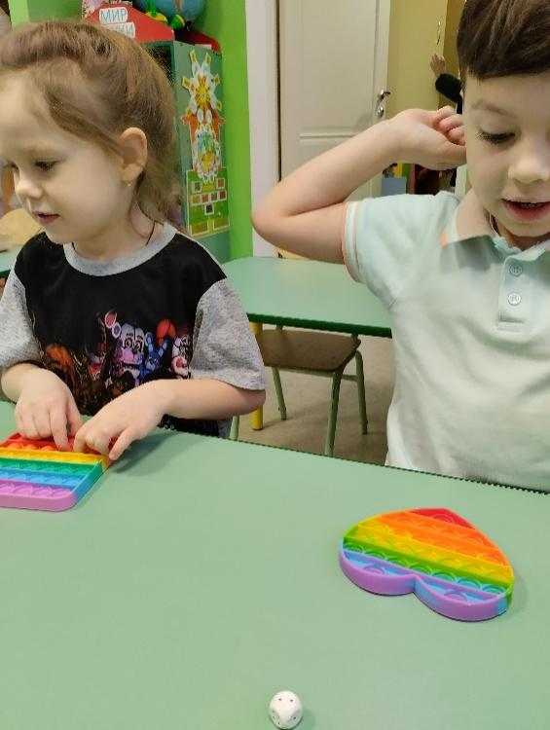
Необходимы игральный кубик или карточки. Ребенок бросает кубик и нажимает столько пузырьков, какое количество выпало на грани кубика. Второй вариант - показывайте ребенку числа, а он нажимает на такое же количество пузырьков - пупырок. В данном упражнении-игре закрепляются знания соответствия количественного и зрительного образа цифры. Примеры на сложение, вычитание, нахождение неизвестного, сравнение чисел, решение задач, - все это наглядно можно продавить на панели игры.

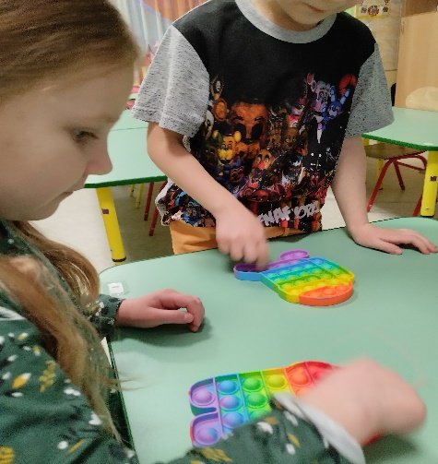
Развитие словарного запаса
«Кто больше придумает» - называем по очереди слова, одновременно продавливая кружок (названия диких животных, деревья, транспорт…)

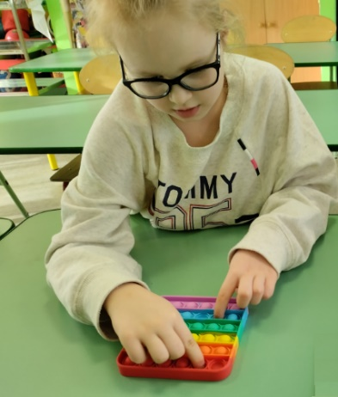
Развитие межполушарного взаимодействия
Проговаривание и продавливание кружков сначала одной рукой, затем двумя одновременно

Интернет-ресурсы:
- https://www.baby.ru/wiki/pop-it/
- https://www.analogi.net/detyam/igry/razvivayuschie-igry-s-pop-it?ysclid=lsztdm1osd738555425

